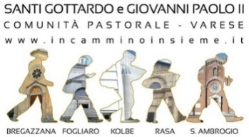
“IN
CAMMINO
INSIEME”

la vita della Comunità Pastorale - 21 aprile 2024

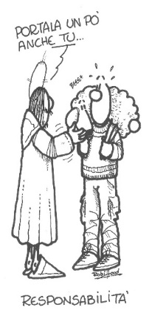
verso la Pentecoste

"Non vi lascerò orfani" Giovanni 14,18
Responsabili del futuro

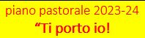
Domenica celebreremo sei battesimi; più avanti festeggeremo san Giuseppe lavoratore; faremo memoria di san Gottardo, nostro compatrono; verrà il tempo delle prime Comunioni, pregheremo ogni giorno il rosario…
Cosa c’entra tutto questo con il nostro tempo, con questa società, con questa Chiesa?
Ancora più profondamente: cosa c’entra tutto questo con lo Spirito Santo?!
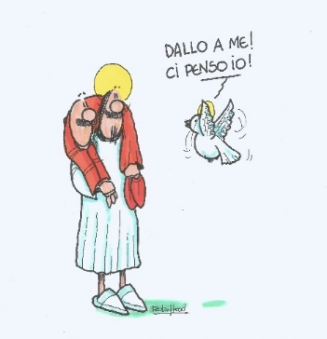
Sembra una domanda astrusa, che non ha né capo né coda… Ma purtroppo il rischio è proprio questo: una Chiesa che va avanti col famoso “Si è sempre fatto così” e non si interroga mai: “Dove vorrebbe spingerci dolcemente lo Spirito Santo? Davvero ciò che stiamo facendo è ciò che ci chiede adesso il Signore, per il bene nostro e dei nostri contemporanei? E’ davvero questa la Buona Notizia del Vangelo?”.
Per questo rinnoviamo il valore del Consiglio Pastorale: perché non basta la pur meritoria azione di chi fa… Abbiamo bisogno di chi faccia discernimento e obbedisca allo Spirito di Dio oggi e per domani.

* Domenica 21 aprile, dalle ore 9 a Sant’Ambrogio: momento di spiritualità per i genitori dei bambini/e della Prima Comunione a Sant’Ambrogio e a Kolbe.
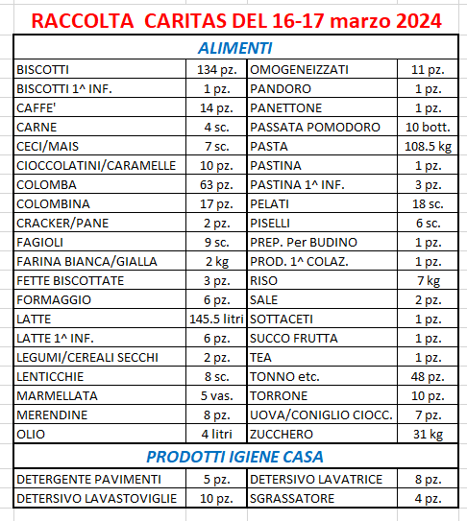
* sabato 20 e domenica 21 aprile, terza del mese: raccolta alimenti per la Caritas e contributi economici per il Fondo Famiglie per le famiglie. Come di consueto, alimenti a lunga scadenza, soprattutto olio e tonno. Per i contributi in denaro, trovate le buste dedicate alla carità; oppure potete fare un bonifico sui conti correnti delle nostre parrocchie, precisando la causale. Tessera Fidaty-Esselunga a favore della Caritas: coloro che desiderano caricare su questa tessera i loro punti, chiedano il numero direttamente a don Marco (3481251536) o sul numero del canale WA della Comunità Pastorale (3331039166).

* Domenica 21 aprile accoglieremo nella nostra Comunità Pastorale sei bambini che riceveranno il battesimo. Ringraziamo il Signore e le loro famiglie!

* Domenica 21: alle ore 18 in Sala Kolbe inizia il percorso di formazione per gli animatori dell’Oratorio Estivo.

* In occasione della memoria liturgica di san Giuseppe lavoratore, due momenti particolari presso la parrocchia di Fogliaro, intitolata a san Giuseppe: sabato 27 aprile, salita al monte Chiusarella, dalle ore 15 alle ore 20 circa; mercoledì 1 maggio, messa alle ore 10; bancarelle; stand gastronomico.

* Per la festa del patrono della Comunità Pastorale e della parrocchia di Rasa, san Gottardo, sabato 4 maggio tutta la Comunità Pastorale è invitata alla messa delle ore 18 presso la chiesa parrocchiale di Rasa; quel sabato 4 maggio non si celebreranno le messe vigiliari delle ore 18 a Sant’Ambrogio e delle ore 18.30 a Kolbe (resterà la prefestiva delle ore 17 a Bregazzana).

* Domenica 5 maggio: in occasione del 40esimo anniversario di fondazione della parrocchia Kolbe, don Carlo Faccendini presiederà la messa delle ore 11.30 presso la chiesa Kolbe; seguirà un momento conviviale.
* Domenica 5 maggio: la Pasqua ortodossa, a cui si unisce anche la chiesa cattolica etiope. Accompagniamo i fratelli e le sorelle etiopi che in questo momento sono ancora in quaresima.

* Le date delle messe di prima Comunione nella nostra Comunità Pastorale: Domeniche 5, 12 e 19 maggio alle ore 10 a Kolbe; Domeniche 19 e 26 maggio a Sant’Ambrogio.

* Domenica 26 maggio (per Bregazzana, sabato 25 alla messa delle ore 17; domenica 26 alle ore 10 a Fogliaro; alle ore 10.30 a Rasa; alle ore 11 a Sant’Ambrogio; alle ore 11.30 a Kolbe): ricordiamo gli anniversari di matrimonio “tondi” (5,10, 25, 50, 60 anni!). Date i vostri nomi e un recapito telefonico nelle sacrestie. Unendo a questa ricorrenza anche il 40esimo di fondazione della parrocchia Kolbe, quella stessa domenica ci sarà un grande pranzo comunitario, con un particolare invito per coloro che in questi quarant’anni hanno vissuto in prima persona la vita della parrocchia. Prenotate fin d’ora il vostro posto a pranzo: 0332821263, dal lunedì al venerdì, dalle ore 14.30 alle ore 18.
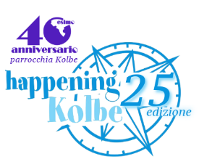
* 25esima edizione dell’Happening! Da sabato 18 maggio a sabato 1 giugno. Segnatevi le date e tenetevi liberi‼

* Oratorio Estivo 2024: da lunedì 10 giugno a venerdì 12 luglio. E’ una grande iniziativa formativa per tanti ragazzi e ragazze e tutta la comunità è coinvolta gli adolescenti e giovani saranno gli animatori; gli adulti (di ogni fascia d’età) sono invitati a proporre laboratori (cucina, cucito, disegno, leggere storie…), fare torte, assistere nei compiti delle vacanze, accogliere al mattino, collaborare alle pulizie… Le sedi saranno le consuete: oratorio Sant’Ambrogio (primi tre anni della primaria, per cinque settimane); oratorio Kolbe (ultimi due anni della primaria di primo grado e triennio della primaria di secondo grado, per cinque settimane); oratorio Rasa (ospiterà tre fasce d’età, una per ogni settimana).

* Settimana estiva in montagna per i preadolescenti: 13-20 luglio.

* Settimana estiva al Sermig di Torino per gli adolescenti: 22-27 luglio.

La comunità è la mia casa!

* Un grazie speciale a tutti coloro che lungo l’anno portano le risme di carta formato A4! Adesso ne abbiamo tante!

* Verso le elezioni per il rinnovo del Consiglio Pastorale della nostra Comunità Pastorale: accogliamo ancora delle candidature. Saranno utili anche dei professionisti per rimpolpare i Consigli per gli Affari Economici.

Verso la Pentecoste (19 maggio), questa settimana invochiamo lo Spirito Santo con queste parole. Dedichiamo una intenzione particolare a coloro che si candidano per il nuovo Consiglio Pastorale.
O Spirito Santo, splendore di bellezza,
luce che scaturisci dal seno della Luce, vieni!
Spirito Santo, candore d’innocenza,
infanzia divina che rinnovi il mondo, vieni!
Spirito Santo, forza creatrice d’infinito Amore,
dolce ospite dei cuori, vieni!
Spirito Santo, artefice di pace,
vincolo che unisce e mai divide, vieni!
Spirito Santo, divino Consolatore,
balsamo che risana ogni ferita, vieni!
Spirito Santo, crisma celeste,
che divinizza l’umana creatura, vieni!
Spirito Santo, divino orante
che dal cuore dei figli sempre grida: «Padre», vieni!
Spirito Santo, canto d’allegrezza nel cuore della Chiesa,
Sposa sempre ringiovanita dalla grazia, vieni!

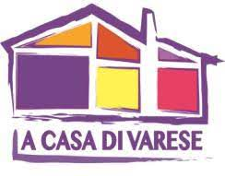
Scegli di destinare il tuo 5x1000 a Fondazione Istituto La Casa di Varese. Basta la tua firma e il codice fiscale della Fondazione (80100380122) nel modulo della dichiarazione dei redditi (730, CUD, Unico).
www.lacasadivarese.it

* Ogni settimana pregheremo in modo particolare per i malati nelle messe i lunedì alle ore 8.30 presso la cappella delle suore salesiane; i mercoledì alle ore 7 presso la chiesa Kolbe; i giovedì alla messa delle ore 18 a Rasa. E’ possibile segnare i nomi dei malati particolarmente gravi; i fogli appositi sono nelle chiese e nelle sacrestie.

* Adorazione eucaristica: ogni lunedì alle ore 17 a Kolbe e ogni giovedì alle ore 9 a Sant’Ambrogio presso la Casa delle suore salesiane.

IBAN
Parrocchia San Sebastiano in Bregazzana: IT49L0503410806000000002550
Parrocchia San Giuseppe in Fogliaro: IT40K0503410806000000002543
Parrocchia Santa Maria degli Angeli in Rasa: IT09Q0503410806000000002563
Parrocchia San Massimiliano Kolbe:IT43W0503410806000000002577
Parrocchia Sant’Ambrogio Olona: IT83K0503410806000000002642

